1. 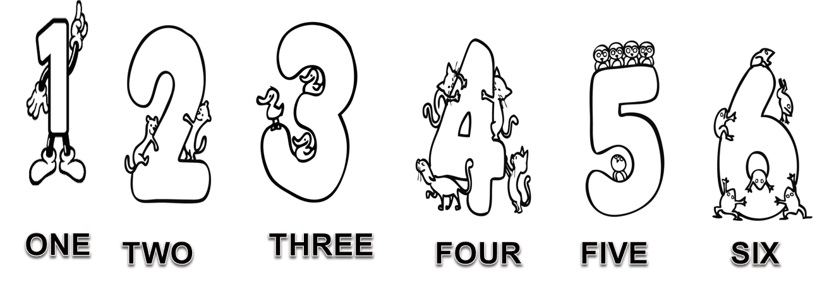Cut and paste in your notebook. Then paint. (Corta y pega los números en tu cuaderno y luego pinta)

